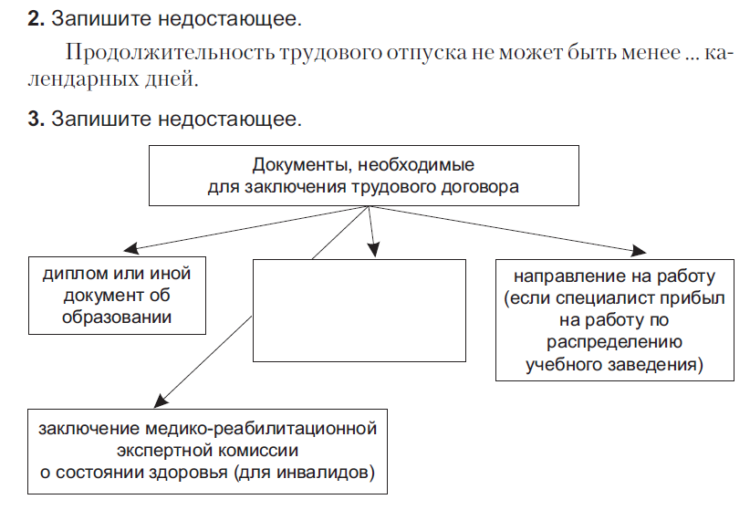
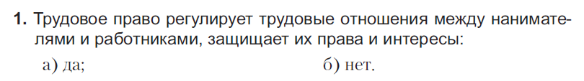

4. При каких обстоятельствах может быть расторгнут:
Трудовой договор | Контракт

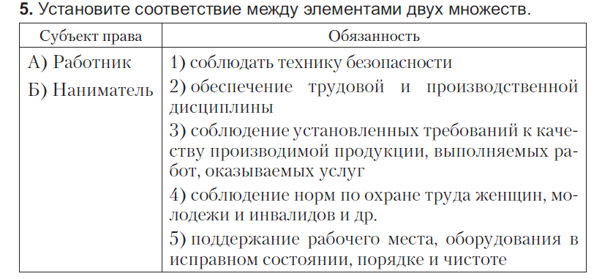

4. При каких обстоятельствах может быть расторгнут:
Трудовой договор | Контракт

